Міністерство освіти і науки України
Центральноукраїнський національний технічний університет
Механіко-технологічний факультет
ЗВІТ
ПРО ВИКОНАННЯ ЛАБОРАТОРНОЇ РОБОТИ № 10
з навчальної дисципліни
“Базові методології та технології програмування”

РЕАЛІЗАЦІЯ ПРОГРАМНИХ МОДУЛІВ ОБРОБЛЕННЯ ДАНИХ ІТЕРАЦІЙНИХ СКЛАДОВИХ ТИПІВ З ФАЙЛОВИМ ВВЕДЕННЯМ/ВИВЕДЕННЯМ

ЗАВДАННЯ ВИДАВ
доцент кафедри кібербезпеки та програмного забезпечення
Доренський О. П.
https://github.com/odorenskyi/
ВИКОНАВ
студент академічної групи КІ-20
Талмазан С.Д.
ПЕРЕВІРИВ
ст. викладач кафедри кібербезпеки
та програмного забезпечення
Поліщук Л. І.
Кропивницький – 2021
Мета роботи полягає у набутті ґрунтовних вмінь і практичних навичок реалізації у Code::Blocks IDE мовою програмування С++ програмних модулів створення й оброблення даних типів масив, структура, об’єднання, множина, перелік, перетворення типів даних, використання файлових потоків та функцій стандартних бібліотек для оброблення символьної інформації

Завдання до лабораторної роботи:
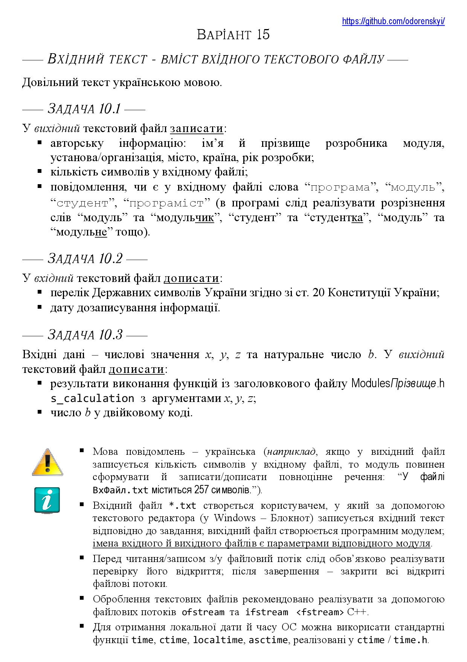

Рис 10.1 – Завдання з лабораторної роботи №10

Задача 10.1

Строга постановка задачі

Вихідні дані:
- Файл output.txt - записано результати виконання алгоритму (кількість символів у файлі та розрізнення слів)

Вхідні:
- inputName – змінна типу char, використовується для оперування з вхідним файлом
- outputName – змінна типу char, використовується для обробки файлу та запису до нього даних
- Файл з вхідними даними (вхідними даними є слово)

Вимоги до програмного модуля:
- Основною мовою для запису даних у файл є Українська

Алгоритмізація:
- Створити змінну файлу з можливістю зчитування
- Створити змінну файлу з можливістю запису
- Відкрити файл з вхідними данними(за допомогою inputName)
- Отримати рядок з файлу (inputWord)
- Закрити вхідний файл
- Відкрити вихідний файл (за допомогою outputName)
- Якщо файл існує, очистити його вміст
- Записати до файлу інформацію про розробника
- Якщо wcsstr(poesy, inputWord) == 1, записати до файлу повідомлення про присутність слова у поезіїб інакше написати про відсутність слова
- Поки i < inputWord.length, i++ ; j < vowLetters.length, j++, переходити на 11 крок, інакше перейти на крок 13
- Якщо inputWord[i] == vowLetters[j] {vowelNum++}
- Перейти на 10 крок
- Записати слово та кількість символів до файлу
- Закрити вихідний файл

Задача 10.2

Строга постановка задачі

Вихідні дані:
- Файл output.txt - записано результати виконання алгоритму (int consNum – кількість цифр у вхідному слові, дата та час до запису інформації)

Вхідні:
- inputName – змінна типу char, використовується для оперування з вхідним файлом
- outputName – змінна типу char, використовується для обробки файлу та запису до нього даних
- Файл з вхідними даними (вхідними даними є слово)

Вимоги до програмного модуля:
- Основною мовою для запису даних у файл є Українська

Алгоритмізація:
- Створити змінну файлу з можливістю зчитування
- Створити змінну файлу з можливістю запису
- Відкрити файл з вхідними данними(за допомогою inputName)
- Отримати рядок з файлу (inputWord)
- Закрити вхідний файл
- Відкрити вихідний файл (за допомогою outputName)
- Поки i < inputWord.length, i++ ; j < num.length, j++, переходити на 11 крок, інакше перейти на крок 10
- Якщо inputWord[i] == num[j] {num ++}
- Перейти на 7 крок
- Записати слово та кількість приголосних до файлу
- Записати до файлу час дозапису інформації
- Закрити вихідний файл

Задача 10.3

Строга постановка задачі

Вихідні дані:
- Файл output.txt - записано результати виконання алгоритму (float S – результат виконання s_calculation, число binNum у двійковій системі числення)

Вхідні:
- outputName – змінна типу char, використовується для обробки файлу та запису до нього даних
- x, y, z – змінні типу int, використовуються для обчислення S
- binNum – натуральне числоб змінна типу int, переводиться у двійкову систему числення

Вимоги до програмного модуля:
- Основною мовою для запису даних у файл є Українська

Математична модель:
- S = s_calculation(x, y, z)
- binNum = dec2bin(binNum

Алгоритмізація:
- Створити змінну файлу з можливістю запису
- Відкрити вихідний файл (за допомогою outputName)
- Розрахувати S
- Перевести число binNum в двійкову систему числення
- Записати S та binNum у вихідний файл
- Закрити вихідний файл

Висновки

Нещодавно студентам групи КІ-20 надалася змога опрацювати лабораторну роботу №10. Її мета – навчити студента працювати з текстовими файлами, записом та зчитуванням інформації використовуючи методи та функції мови програмування С++. У якості середовища програмування використовувався IDE Code::Blocks.
Першим кроком розробки програмного забезпечення був аналіз задачі, з метою виділення основних вимог, розбиття задачі на частини та представленням приблизної архітектури. В результаті декомпозиції було виділено три підзадачі, які було реалізовано у вигляді функцій.
Перша функція повинна зчитувати інформацію з вхідного файлу та проводити запис інформації про розробника, результатів пошуку й кількості голосних у вихідний файл. Вхідний файл створюється користувачем. Першим кроком до створення функції було проектування архітектури. Було виділено основні змінні та формули. Далі було спроектовано текстовий алгоритм. Після проектування алгоритму необхідно було створити тестові випадки для автоматичного тестування функції. В результаті було отримано 10 тест-кейсів. Наступним кроком стала реалізація функції, що здійснює пошук вхідних даних у краплинці. За тим же принципом було побудовано код задач 10.2 (підрахунок кількосі приголосних та дозапис дати й часу у файл) та 10.3 (запис результатів функції s_calculation та бінарної форми вхідного числа у файл).
Після реалізації коду задач 10.1, 10.2, 10.3 було реалізовано тестовий драйвер для автономного тестування оновленого модуля, що базується на тестових випадках. Результати тестування було внесено до тестових файлів, що створюються автоматично. Варто зазначити, що усі тестові випадки було пройдено успішно. Результати тестування розташовані в Додатках й файлах test1.txt, test2.txt, test3.txt.
Останнім кроком була реалізація застосунку, що демонструє роботу оновленого модуля, хоча це не було вказано в задачі. Ще на етапі проектування було вирішено використовувати кодування UTF-8 для коректного відображення даних на системі Win-8, що використовується замовником. Програму було успішно реалізовано, виявлено помилки в записі даних у файл. Причиною виникнення помилок під час запису даних було стандартне кодування вхідного файлу. Його було замінено на UTF-8 програмним шляхом. Далі було реалізовано інтерфейс користувача та захист від невірно введених даних (валідація). На системі Win-10 застосунок функціонує повноцінно.
Отже, дана лабораторна робота допомогла студентам засвоїти та закріпити теоретичні знання роботи з файлами в мові програмування С++. Дана робота є досить корисними, але рекомендація щодо використання об’єктів класу fstream не допомагають у випадку роботи з операційною системою Win-8. В даному випадку було використано об’єкт класу wfstream, що передбачає використання кодування Юнікод.

Додаток А.1 – реалізація алгоритму функції задачі № 10.1

void task10_1(){

string path_1 = "output.txt";
string path_2 = "input.txt";
ofstream fout;
ifstream fin;
char s_1;
string s_2;
string input;
char c;
int pos = 0;
int pos2=0;
int counter = 0;
fout.open(path_1);
fin.open(path_2);

if (!fout.is_open()){

cout << "\nПомилка вiдкриття файлу!" << endl;

}else{

fout << L"\nТалмазан Сергій Дмитрович.\nЦНТУ, Кропивницький.\nУкраїна 2021 рік." << endl;

while(!fin.eof()){

fin.get(s_1);
if(s_1 == '\n')
counter++;
}

fout << "\n";
fout << "\n";
fin.close();
fin.open(path_2);

while(!fin.eof()){

fin.get(c);
s_2.push_back(c);
input.push_back(c);
}

fin.close();

string arr[] {"програміст","модуль","студент", "студентка", "модуль", "модульне", "модульчик","програміста"};
string arr2[] {"модуль","студент", "студентка", "модуль", "модульне", "модульчик","програміста"};

pos = s_2.find(*arr);
pos2 = s_2.find(*arr2);

if(pos == -1){

fout << "У файлі input.txt немає слів: модуль або програміст або студент\n";
fout << "У файлі input.txt кількість символів";

}else{

fout << "У файлі input.txt є слова: модуль або програміст або студент\n";
fout << "У файлі input.txt кількість символів";
}
}

fout << "\n";
fout.close();
fin.close();
}

Додаток A.2 – реалізація алгоритму функції задачі № 10.2

int task_10_2(char *exist_file){

localisation();

time_t cur_date = time(0);

wofstream input2;

input2.imbue(locale(locale(), new codecvt_utf8_utf16<wchar_t>));
input2.open("input.txt", ios_base::app);

input2 << L"\nДержавний Прапор України — стяг із двох рівновеликих горизонтальних смуг синього і жовтого кольорів.\n\n";
input2 << L"Великий Державний Герб України встановлюється з урахуванням малого Державного Герба України та герба \nВійська Запорізького законом, що приймається не менш як двома третинами \nвід конституційного складу Верховної Ради України\n\n";
input2 << L"Державний Гімн України — ";
input2 << L"Ще не вмерла України і слава, і воля,\n"
"Ще нам, браття молодії, усміхнеться доля.\n"
"Згинуть наші воріженьки, як роса на сонці.\n"
"Запануєм і ми, браття, у своїй сторонці.\n"
"Душу й тіло ми положим за нашу свободу,\n"
"І покажем, що ми, браття, козацького роду.\n\n";

input2 << endl << L"Дата дозапису: " << ctime(&cur_date);
input2.close();

wcout << L"\nФайл був успiшно оброблений." << endl;

return 1;
}

void second_funct(){

localisation();

wchar_t input_file[100];
char conv[100];

wcout << L"\nВведiть назву вхiдного файлу з розширенням .txt" << endl;
wcin >> input_file;
const wchar_t * flag = input_file;
wcstombs(conv, flag, sizeof(conv));

task_10_2(conv);
}

Додаток A.3 – реалізація алгоритму функції задачі № 10.3

double s_calculation(double x, double y, double z){

const double PI = 3.141592653589793;

double S = abs(pow(y*z,abs(x)) - y / PI - sqrt(x));

S = int(S*100 + 0.5)/100.0;

return S;
}

int binary(int num){

int bin = 0, k = 1;

while (num){

bin += (num % 2) * k;
k *= 10;
num /= 2;
}

return bin;
}

int calculation(char *outputName, double x, double y, double z, double *S, int *binNum){

localisation();

wofstream outputFile;

outputFile.open(outputName, ios::app);
outputFile.imbue(locale(locale(), new codecvt_utf8_utf16<wchar_t>));

*binNum = binary(*binNum);
*S = s_calculation(x, y, z);

outputFile << L"Результат виконання s_calculation: " << *S << endl
<< L"Число b у двійковій системі числення: " << *binNum;

outputFile.close();

return 0;
}

Додаток А
Назва тестового набору  Test Suite Description | TS_10_1
Назва модулю  Name module | modulestalmazan
Рівень тестування  Level of Testing | Модульне / Unit Testing
Автор тест-сьюта  Test Suite Author | Талмазан Сергій
Виконавець  Implementer | Талмазан Сергій

Ід-р тест-кейса / Test Case ID | Вхід/  Input | Вихід /  Output
ТС-01 | Коректність назв файлів | OutFile.txt та InFile.txt
ТС-02 | Інформація про розробника | Талмазан Сергій Дмитрович.ЦНТУ, Кропивницький.Україна 2021 рік.
ТС-03 | Ввести слово: перевірка | Кількість символів у файлі: 9
ТС-04 | Наявність у файлі слів “програма”, ”модуль” та ”студент”,"програміст” в файлі | Cлово перевірка відсутнє в задачі

Додаток Б
Назва тестового набору  Test Suite Description | TS_10_2
Назва модулю  Name module | modulestalmazan
Рівень тестування  Level of Testing | Модульне / Unit Testing
Автор тест-сьюта  Test Suite Author | Талмазан Сергій
Виконавець  Implementer | Талмазан Сергій

Ід-р тест-кейса / Test Case ID | Вхід/  Input | Вихід /  Output
ТС-01 | Ввести: input.txt  Ввести: D  Ввести: S  Ввести: input.txt | Державні символи
ТС-02 | Дата й час дозапису інформації на момент реалізування модуля | Дата та час при дозаписі інформації.

Додаток В
Назва тестового набору  Test Suite Description | TS_10_3
Назва модулю  Name module | modulestalmazan
Рівень тестування  Level of Testing | Модульне / Unit Testing
Автор тест-сьюта  Test Suite Author | Талмазан Сергій
Виконавець  Implementer | Талмазан Сергій

Ід-р тест-кейса / Test Case ID | Вхід/  Input | Вихід /  Output
ТС-01 | Результат виконання s_calculation:,при х=12 ,y=23 ,z=123. | Результат виконання s_calculation: -2.14748e+07
ТС-02 | Число b (123) у двійковому коді | Число b у двійковій системі числення: 1111011

